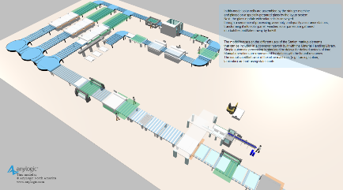
Моделирование производственных процессов предприятия с целью их оптимизации

Описание: университет предлагает на базе существующих производственных объектов выстраивать виртуальную модель производственного процесса. В модели поддерживаются различные конфигурации.
Цель моделирования - получение полной информации о времени, которое массивы проводят на различных участках производственного процесса, анализ, выявление «узких» мест, поиск эффективных способов увеличения производительности и разработка предложений по оптимизации технологических процессов.
Зарубежные и отечественные аналоги: FlexSim (США).

Конкурентные преимущества: программное обеспечение создано в отечественной программной среде, имеет удобный интерфейс и качественную визуализацию.

Контактная информация: Рыбаков Алексей Владимирович – канд. физ.-мат. наук, директор физико-математического института АГУ
8 (8512) 24-66-41
rybakov_alex@mail.ru

